# **AI Intro - Seminarium Deep Fakes**\*

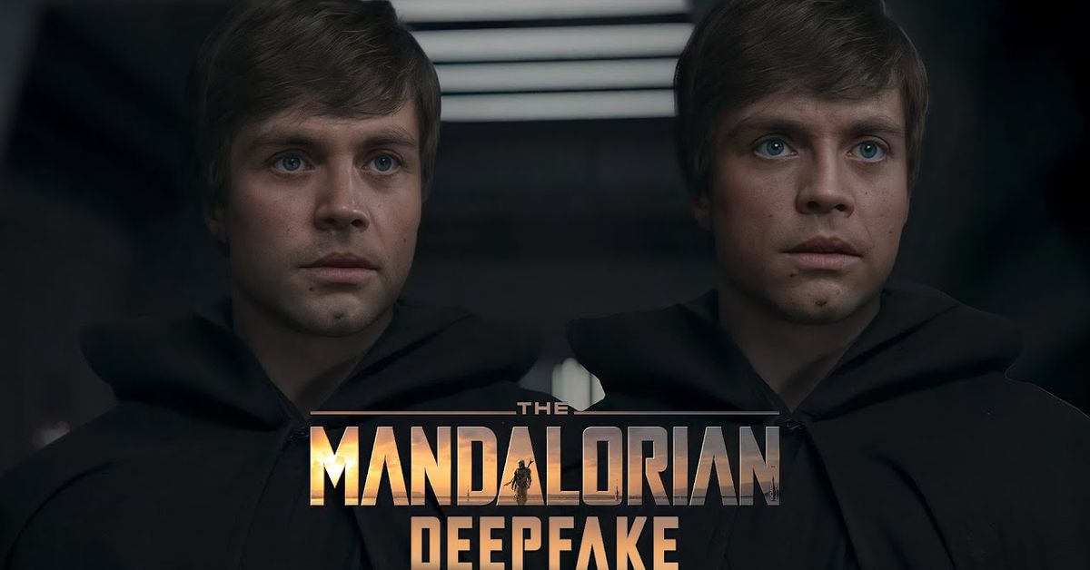

Powerpoint: <https://ithogskolan-my.sharepoint.com/:p:/g/personal/kevin_abrahamsson_iths_se/EdoT0X0eZ7FNl3aVy0R_9-oB5IbfnhZVB-aPSilLqf4bFg?rtime=MsqhmbWF2kg>

se texten nedan för renskrivna varianten:  
  
Text:  
<https://docs.google.com/document/d/1Mx8RkvOy5t8WOD4ocqFp5qZblX727ceb4ivzUlZbWNI/edit?usp=sharing>

### 1. vilket är det bakomliggande problemet man vill lösa?

* Skapa film
* Skapa moment som inte går att göra i verkligheten.
* Underhållning
* Återuppliva skådisar
* för-yngra skådespelare, så de kan spela sig själv i yngre form

Faceswap, snapchat filter och nu deep fakes.

### 2. Hur har man försökt lösa problemet innan?

Tidig filmskapning och videoredigering har fungerat genom att utföra “tricks” framför eller bakom kameran. Genom att använda speglar, andra perspektiv, alternativa skådespelare eller rent av filma ifrån ryggen.

När praktiska effekter inte längre räcker till för att förmedla en berättelse så blir det andra alternativet att använda sig av CGI (Computer Generated Imagery) eller VFX (Visual Effects). Dessa effekter går att nå genom att redigera film, bild för bild, med olika verktyg som Photoshop, Blender, After Effects. Verktygen ger användaren möjligheten att skapa och försköna bilder som man rent praktiskt inte kan filma genom en kamera. Tänk dinosaurier i Jurassic Park, eller Arnold Schwarzenegger i filmerna Terminator.

Utveckling av liknande tekniker har lett till Deepfakes. Deepfakes kan uppenbarligen inte byta ut all form av VFX, men den kan underlätta vissa delar av videoredigering. Det är möjligt att lätt byta ut ansikten på personer och karaktärer i film.

**Tidigt**

* Alternativa skådisar
* Filma ifrån ryggen, eller perspektiv som inte visar ansiktet

**Nyligen**

* CGI, frame by frame photoshop

**Idag**

* deepfakes

### 

### 3. Hur används lösningen i vardagen?

Huvudsakligen ser vi deepfakes i olika former av media, såsom film men även på andra platser som YouTube och sociala medier. Inom film kan tekniken användas för att “de-agea” karaktärer och skådespelare. Det finns även möjligheter att skapa helt nya karaktärer/personer. Framförallt går det att skapa deepfakes av skådespelare som inte längre är i livet eller har åldrats långt över karaktärens ålder i filmen. Exempel på detta är Robert De Niro och Al Pacino i filmen the Irishman, där man genom hjälp av deepfakes har framgångsrikt lyckats “föryngra” båda skådespelare.

Deepfakes användes däremot inte enbart för underhållning. Det finns klipp som sprids online där användare har utnyttjat verktyget för att skapa och manipulera klipp där politiker eller andra kända personer säger saker som dem faktiskt inte har gjort. Detta innebär att denna teknik kan användas för att skapa inverkningar på opinionen bland allmänheten.

ändra vad politiker säger eller tar deras ord utan sammanhang.

* Deepfakes kan användas inom förfalskade klipp och desinformations kampanjer.
* Dessa manipulativa animationer skapas även för att bedragare ska begå digitala brott ex catfishing.
* Utifrån deepfake användningsområden så kan man påverka politiker genom att manipulera deras ansikten med hjälp av deepfake tekniken. Det har i sin tur gjort att man har haft inverkan på opinionen bland allmänheten, vilket gjort att debatten ändrats.
* Polisen kan också använda deepfakes för att förutspå hur personer har åldrats.

### 4. Hur fungerar lösning tekniskt

* Input tusentals bilder, videor osv. 2 nätverk som tävlar emot varandra. Pathtracing.

### 5. Vilka huvudsakliga algoritmer skulle kunna ligga bakom lösningen?

* generative adversarial network (GAN)

### 6. hur långt man kommit i lösningen, Vem kan använda den idag? och vilka utvecklings potentialerna är

* Deepfakes används inom film och underhållning. Exempel: The Mandalorian, Star Wars, The Irishman (de-ageing)
* Det tar väldigt lång tid att generera en deepfake, en algoritm behöver lång tid för att kunna presentera ett acceptabelt resultat. Men istället för att redigera en film bild för bild, kan en deepfake appliceras på t.ex. en skådespelare och följa ansiktet automatiskt.

### 7. Finns det nackdelar med applikationen?

* desinformation, fake news
* utpressning
* Deepfakes riskerar att ändra individers känslor, synsätt och beteenden (försvaga demokratin).

Även om deep fakes orignal syfte var med en nobel baktanke, att kunna omformatera bilder eller videor och bytta ansikten på personen, eller generera helt nya människor. Problematiken med den här tekniken är när den inte används till dessa syften. Maniuplering av ansikten med deep fake gör att bilde och videor går att manipulera. Folk 1

### 8. Finns det några etiska problem med lösningen?

Deepfake är ett extremt kraftfullt verktyg när det kommer till videoredigering. Det är lätt att manipulera bilder och videos. Det finns massa verktyg online för att skapa egna deepfakes.

* Det är lätt att manipulera bilder och videos med deepfakes.
* Det går att använda i brottsliga syften.
* Vem äger bilderna som används för inlärningsalgoritmen?
* Vem äger det som algoritmen har skapat?
* Användningen av döda personers bilder
* Ändrar folks kroppsutseende
* Kroppsideal
* döda skådisar, vem tackar ja? barn?

*gradientflow, gradientsignal, återskapa bild ifrån noise, matrismultiplikationer, fake bilder, gradient descent,*

### 9. Egna frågor

#### 9.1 Vem kan använda den idag? Vad krävs? Hemsida? NASA dator eller iphone 5. (se fråga 6)

#### 9.2 Skapa personer som inte finns, vad innebär? Avslut.

Avslut, Egen fråga, som ni ser så har vi har tekniken skapa personer som inte finns, vad innebär det här?